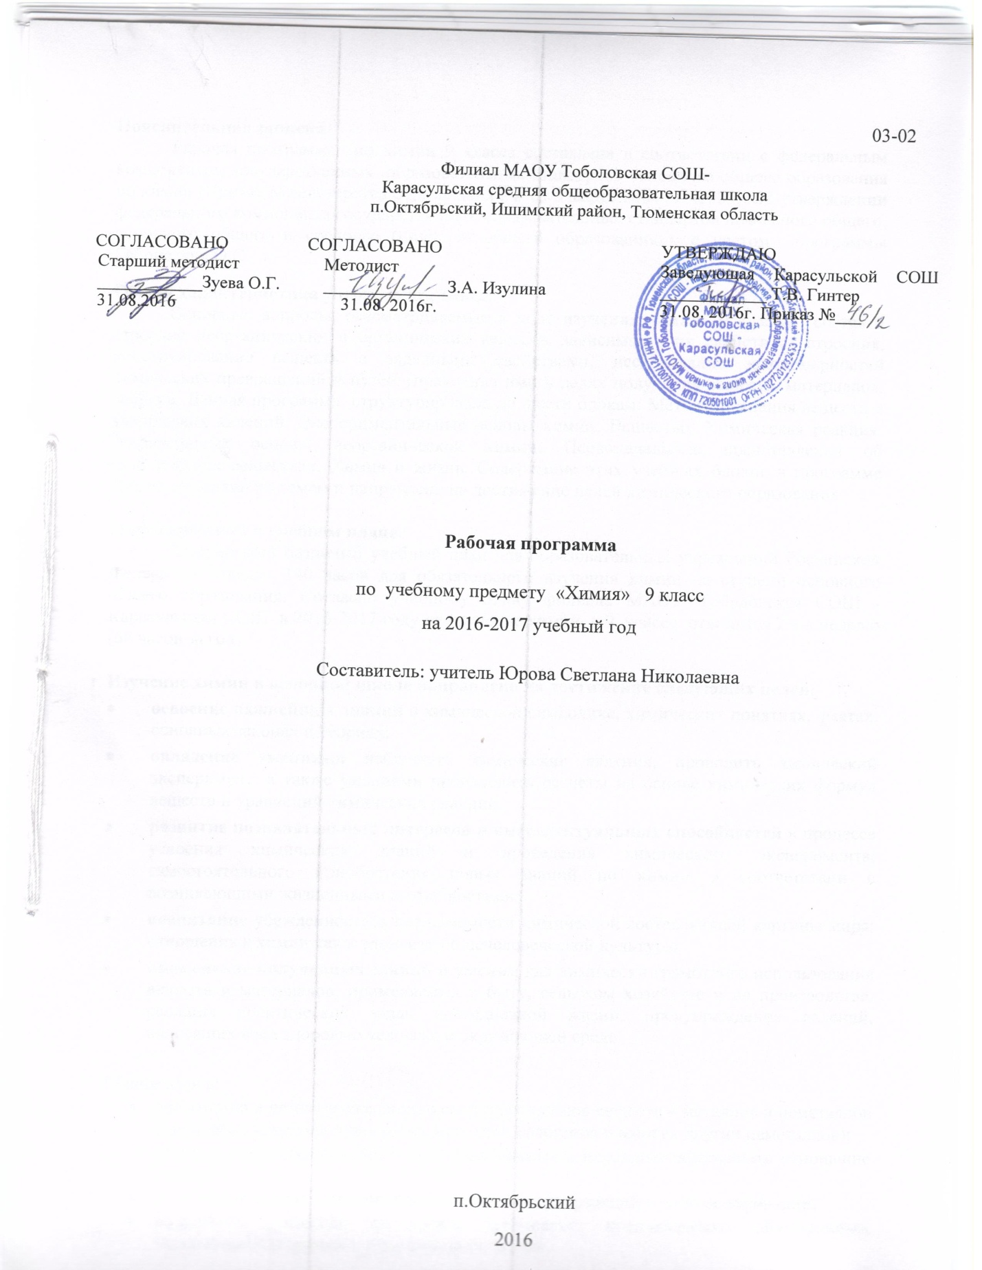
Пояснительная записка.
Рабочая программа по химии 9 класса составлена в соответствии с федеральным компонентом государственных образовательных стандартов основного общего образования по химии (Приказ Министерства образования РФ от 5 марта 2004 г. N1089 «Об утверждении федерального компонента государственных образовательных стандартов начального общего, основного общего и среднего (полного) общего образования»), с учетом программы Габриеляна О.С.
Общая характеристика учебного предмета.
Основные вопросы, рассматриваемые в ходе изучения химии 9 класса: состав и строение неорганических и органических веществ, зависимость их свойств от строения, конструирование веществ с заданными свойствами, исследование закономерностей химических превращений и путей управления ими в целях получения веществ, материалов, энергии. Данная программа структурирована по шести блокам: Методы познания веществ и химических явлений. Экспериментальные основы химии; Вещество; Химическая реакция; Элементарные основы неорганической химии; Первоначальные представления об органических веществах; Химия и жизнь. Содержание этих учебных блоков в программе структурировано по темам и направлено на достижение целей химического образования.

Место предмета в учебном плане.
Федеральный базисный учебный план для образовательных учреждений Российской Федерации отводит 140 часов для обязательного изучения химии на ступени основного общего образования. Согласно учебному плану филиала МАОУ Тоболовская СОШ - Карасульская СОШ в 2016-2017 году на изучение химии в 9 классе отводится 2 ч в неделю (68 часов за год).

Изучение химии в основной школе направлено на достижение следующих целей:
- освоение важнейших знаний о химической символике, химических понятиях, фактах, основных законах и теориях;
- овладение умениями наблюдать химические явления, проводить химический эксперимент, а также умениями производить расчеты на основе химических формул веществ и уравнений химических реакций;
- развитие познавательных интересов и интеллектуальных способностей в процессе усвоения химических знаний и проведения химического эксперимента; самостоятельного приобретения новых знаний по химии в соответствии с возникающими жизненными потребностями;
- воспитание убежденности в познаваемости химической составляющей картины мира; отношения к химии как к элементу общечеловеческой культуры;
- применение полученных знаний и умений для химически грамотного использования веществ и материалов, применяемых в быту, сельском хозяйстве и на производстве, решения практических задач повседневной жизни, предупреждения явлений, наносящих вред здоровью человека и окружающей среде.

Задачи курса:
- знакомство и развитие сведений о свойствах классов веществ – металлов и неметаллов (щелочных и щелочноземельных металлов, галогенов и многих других неметаллов);
- расширение представлений о свойствах важных в народнохозяйственном отношение веществ;
- углубление знаний о закономерностях протекания реакций и их классификации;
- подготовка учащихся на уровне требований, предъявляемых обязательным минимумом содержания образования по химии.
Учебно-методический комплект утвержден приказом заведующей филиалом МАОУ Тоболовская СОШ - Карасульской СОШ от 31 мая 2016 №22/2:
- О.С.Габриелян. Программа курса химии для 8-11 классов общеобразовательных учреждений. М.: Дрофа, 2001.
- О.С.Габриелян. Учебник химия 9 класс для общеобразовательных учебных заведений. М: «Дрофа», 2007.
- О.С.Габриелян, И.Г.Остроумов. Химия. 9 класс: Настольная книга учителя. М.: Дрофа, 2004.

Учебно-тематический план
№ | Тема | Количество  часов | Количество  лабораторных  опытов | Количество  практических  работ | Количество  контрольных  работ
1 | Методы познания веществ и химических явлений | 6, а также в течение изучаемых тем
2 | Вещество | 7
3 | Химическая реакция | течение изучаемых тем
4 | Элементарные основы неорганической химии | 41 | 15 | 3 | 3
5 | Первоначальные представления об органических веществах | 11 |  | 1
6 | Химия и жизнь. | 3, а также в течение изучаемых тем |  | 2 | 1
 | Итого | 68 | 15 | 6 | 4
Содержание учебного курса
Методы познания веществ и химических явлений – 6 часов.
Химия – наука о веществах, их строении, свойствах и превращениях. Наблюдение, описание, измерение, эксперимент, моделирование. Понятие о химическом анализе и синтезе. Экспериментальное изучение химических свойств неорганических и органических веществ. Правила безопасного обращения с веществами, нагревательными приборами, химической посудой и простейшим оборудованием. Проведение расчетов на основе формул и уравнений реакций: 1) массовой доли химического элемента в веществе; 2) массовой доли растворенного вещества в растворе; 3) количества вещества, массы или объема по количеству вещества, массе или объему одного из реагентов или продуктов реакции.
Вещество – 7 часов.
Атомы и молекулы. Химический элемент как вид атомов. Язык химии. Знаки химических элементов, химические формулы. Массы атомов и молекул. Относительные атомные массы. Атомная единица массы. Количество вещества, моль – единица количества вещества. Молярная масса. Молярный объем. Вещество и его агрегатные состояния. Чистые вещества и смеси веществ. Природные смеси разного агрегатного состояния: воздух, природный газ, нефть, природные воды, растворы. Вещества простые и сложные. Качественный и количественный состав вещества. Понятие о валентности и степени окисления. Основные классы неорганических веществ. Периодический закон и периодическая система химических элементов Д.И. Менделеева. Группы и периоды периодической системы. Общее представление о строении атомов: ядро (протоны и нейтроны) и электроны. Изотопы. Строение электронных оболочек атомов элементов малых периодов периодической системы химических элементов Д.И. Менделеева. Общее представление о строении молекул. Химическая связь. Типы химических связей. Ковалентная (полярная и неполярная), ионная, металлическая. Вещества в твердом, жидком и газообразном состоянии. Кристаллические и аморфные вещества. Типы кристаллических решеток (атомная, молекулярная, ионная и металлическая).
Химическая реакция.
Химическая реакция. Условия возникновения и признаки протекания химических
реакций. Сохранение массы вещества при химических реакциях. Классификация химических реакций по различным признакам: числу и составу исходных и полученных веществ; постоянству или изменению степеней окисления атомов химических элементов; наличию и отсутствию катализатора, поглощению или выделению энергии. Понятие о скорости химических реакций. Электролитическая диссоциация веществ в процессе растворения. Электролиты и неэлектролиты. Ионы. Катионы и анионы. Электролитическая диссоциация щелочей, солей и кислот.
Элементарные основы неорганической химии – 41 час.
Свойства простых веществ (металлов и неметаллов), оксидов, оснований, кислот, солей. Водород. Водородные соединения неметаллов. Кислород. Озон. Вода. Галогены. Галогеноводородные кислоты и их соли. Сера. Оксиды серы. Серная, сернистая и сероводородная кислоты и их соли. Азот. Аммиак. Соли аммония. Оксиды азота. Азотная кислота и ее соли. Фосфор. Оксид фосфора. Ортофосфорная кислота и ее соли. Углерод. Аллотропия углерода. Угарный и углекислый газы. Угольная кислота и ее соли. Кремний. Оксид кремния. Кремниевая кислота. Силикаты. Щелочные и щелочноземельные металлы и их соединения. Алюминий. Амфотерность оксида и гидроксида. Железо. Оксиды, гидроксиды и соли железа.
Первоначальные представления об органических веществах – 11 часов.
Основные сведения о химическом строении органических веществ. Углеводороды: метан, этан, этен. Спирты (метанол, этанол, глицерин) и карбоновые кислоты (уксусная, стеариновая) как представители кислородосодержащих органических соединений. Биологически важные вещества: жиры, углеводы, белки. Представления о полимерах (полиэтилен, белки).
Химия и жизнь – 3 часа.
Человек в мире веществ: материалы и химические процессы. Химическая картина мира. Химия и пища. Калорийность жиров, белков и углеводов. Консерванты пищевых продуктов [поваренная соль, уксусная кислота (столовый уксус )]. Природные источники углеводородов: нефть и природный газ. Применение их как топлива и сырья. Проблемы безопасного использования веществ и химических реакций в повседневной жизни. Бытовая химическая грамотность: умение читать маркировку изделий пищевой, фармацевтической и легкой промышленности, соблюдение инструкций по применению приобретенных товаров.

Требования к уровню подготовки учащихся:
В результате изучения химии ученик 9 класса должен
знать
- химическую символику: знаки химических элементов, формулы химических веществ и уравнения химических реакций;
- важнейшие химические понятия: атом, молекула, химическая связь, вещество и его агрегатные состояния, классификация веществ, химические реакции и их классификация, электролитическая диссоциация;
- основные законы химии: сохранения массы веществ, постоянства состава, периодический закон;
уметь
- называть: знаки химических элементов, соединения изученных классов, типы химических реакций;
- объяснять: физический смысл атомного (порядкового) номера химического элемента, номеров группы и периода, к которым он принадлежит в периодической системе Д.И. Менделеева; закономерности изменения свойств элементов в пределах малых периодов и главных подгрупп; причины многообразия веществ; сущность реакций ионного обмена;
- характеризовать: химические элементы (от водорода до кальция) на основе их положения в периодической системе Д.И. Менделеева и особенностей строения их атомов; связь между составом, строением и свойствами веществ; общие свойства неорганических и органических веществ;
- определять: состав веществ по их формулам; принадлежность веществ к определенному классу соединений; валентность и степень окисления элементов в соединениях;
- составлять: формулы оксидов, водородных соединений неметаллов, гидроксидов, солей; схемы строения атомов первых двадцати элементов периодической системы; уравнения химических реакций;
- обращаться с химической посудой и лабораторным оборудованием;
- распознавать опытным путем: кислород, водород, углекислый газ, аммиак; растворы кислот и щелочей, хлорид-, сульфат-, карбонат-ионы, ионы аммония;
- вычислять: массовую долю химического элемента по формуле соединения; массовую долю растворенного вещества в растворе; количество вещества, объем или массу по количеству вещества, объему или массе реагентов или продуктов реакции;
использовать приобретенные знания и умения в практической деятельности и
повседневной жизни для:
- безопасного обращения с веществами и материалами;
- экологически грамотного поведения в окружающей среде, школьной лаборатории и в быту.

Список дополнительной литературы:
- О.С.Габриелян. Методическое пособие для учителя. Химия 8-9 класс. М.: Дрофа, 1998.
- О.С.Габриелян, П.Н.Березкин, А.А.Ушакова и др. Химия. 9 кл.: Контрольные и проверочные работы к учебнику О. С. Габриеляна «Химия. 9». М.: Дрофа, 2007.
- Габриелян О. С., Остроумов И. Г. Изучаем химию в 9 кл.: Дидактические материалы. М.: Блик плюс, 2004.
- О.С.Габриелян, И.Г.Остроумов. Настольная книга учителя. Химия. 9 кл.: Методическое пособие. М.: Дрофа, 2007.

Цифровые Образовательные Ресурсы:
- (http://school-collection.edu.ru/).
- http://him.1september.ru/index.php
- http://him.1september.ru/urok/
- www.km.ru/education
- http://djvu-inf.narod.ru/

Курсивом в тексте выделен материал, который подлежит изучению, но не включается в требования к уровню подготовки выпускников.

